**Ook de allerkleinsten verdienen een cadeautje   
onder de kerstboom**

*Ook dit jaar lanceert Mustela haar nieuwe Musti Koffer met daarin het Verzorgingswater Musti en een Musti beertje*

[*www.mustela.be*](http://www.mustela.be)

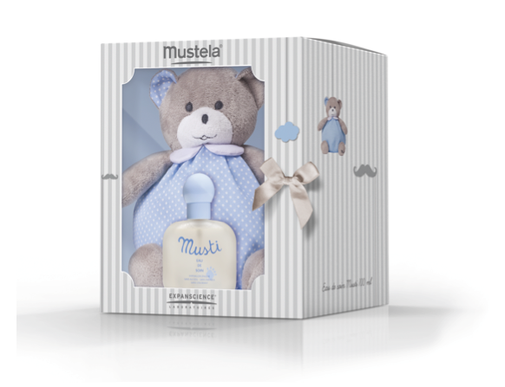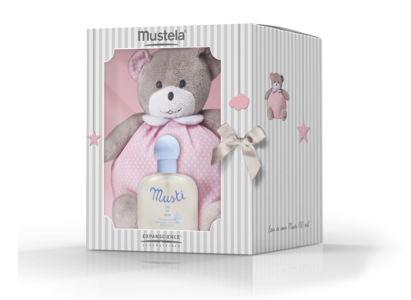

Op het einde van het jaar verdienen ook de allerkleinsten onder ons een cadeautje. Verwen jouw kleintje met een Musti Koffer, deze bevat het Verzorgingswater Musti en een Musti beertje. Een lichtroze of een lichtblauwe knuffel, aan jou de keuze.

Vanaf de geboorte parfumeert het Verzorgingswater Musti (100ml) subtiel de huid van je baby. Het Verzorgingswater Musti laat al drie generaties de mythische Mustela-geur achter op de huid.

Het verzorgingswater bevat extracten van korenbloem en linde, speciaal ontwikkeld voor de gevoelige babyhuid. Het verzacht, verfrist en parfumeert subtiel de huid. Bovendien bevordert de geur het zintuigelijk ontwaken van onze allerkleinsten.

*Exclusief verkrijgbaar in de apotheek en para-apotheek vanaf €21,51.*

**Mustela, altijd denkend aan de behoeften van onze allerkleinsten**

Al meer dan zestig jaar beantwoordt Mustela, de expert op vlak van babyhuid, aan hun behoeften en biedt het hen een product voor elk moment van de dag, aangepast aan hun huid en met respect voor het milieu.

Vorig jaar lanceerde Mustela het nieuwe gamma ‘Revolution!’, een totaal nieuwe verzorgingslijn, exclusief beschikbaar bij de apotheek en para-apotheek. Dit gamma werd ontwikkeld na tien jaar onderzoek, zodat mama’s hun kleintjes nog beter kunnen verzorgen. Uniek in dit gamma is het bestanddeel **Avocadoperseose®**, een natuurlijk middel dat de huidbarrière versterkt en het celkapitaal van de huid beschermt (dit celkapitaal is op zijn hoogtepunt de eerste dagen na de geboorte, maar neemt snel af door externe factoren). Het actief bestanddeel werd in alle gamma's van Mustela Bébé geïntegreerd.

De producten bestaan voor minstens 92% uit ingrediënten van natuurlijke oorsprong. De flessen zijn 100% recycleerbaar en bevatten biologisch afbreekbare bestanddelen. De tolerantie en hypoallergene formules zijn getest onder dermatologisch en pediatrisch toezicht.

**Voor meer informatie:**

Colette De Raedt

PRIDE\ - [colette.de.raedt@pr-ide.be](mailto:colette.de.raedt@pr-ide.be) - 0489 93 64 52